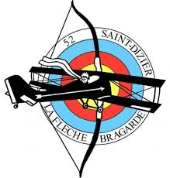

Compétition Européenne de sarbacane 3D
Valides et Handisport

Etangs de la Ballastière
52100 Saint-Dizier
Samedi 27 MAI 2023
De 9h30 à 18h

Programme de la journée :
9h : Accueil des participants .Une Tonnelle sera mise devant le pont du Deauville .Les sarbacanes seront mesurés et vérifier sur selon votre catégories et le règlement européen
9h30 : Formation des pelotons par cinq en regardant sur le tableau prévu
9h45 : Début des tirs
12h-12h15/ 13h30 : Repas
13h45 : Début des tirs
16h30 : Résultats et récompenses
16h45 : Goûter
Pour les clubs qui reste le soir nous irons pour ce qu’il le veule au restaurant.

Parking :
Etangs de la Ballastière

Restauration :

- Repas tiré du sac, sinon en ville
- Une buvette sera sur place pour les boissons ou autres collations.

Paiement :

- 5 euros par participants

- Règlement espèces ou par chèques (Association La flèche Bragarde)

Hébergements : Ci-joints les hébergements

Règlement à respecter :
1.Equipement
Chaque tireur est responsable de la conformité de son équipement au règlement.

Toute violation des règles des compétitions applicables peut entraîner la disqualification du tireur.

. La sarbacane :

Toutes les sarbacanes de classe B et C sont autorisées

Sarbacane de classe B : avec une longueur totale allant jusqu'à 160 cm
Sarbacane de classe C : avec une longueur totale allant jusqu'à 125 cm

Le calibre, l'épaisseur de paroi et le poids de la sarbacane peuvent être choisis librement.

Aucune aide à la visée (viseurs, repères d'élévation au bout du canon, télémètres, etc...) n'est pas autorisée.

Les supports trépieds/affûts de fusils ne sont autorisés que pour les participants qui ne peuvent utiliser qu'une seule main pour tirer. La connexion entre le trépied et la sarbacane doit être librement mobile (par exemple rotule) et ne doit pas être bloquée lors du tir.

Flèches :

Le matériel de la flèche, le poids et la longueur des flèches sont choisis librement.

Les flèches doivent être numérotées et reconnaissables individuellement, par exemple les initiales du tireur.

. Les flèches utilisées dans la compétition doivent être identiques en style, longueur et poids. Celles-ci ne peuvent pas être remplacées par un autre type pendant la compétition.

Le diamètre maximum de la pointe/tige de la ne doit pas dépasser 4mm. Seules les flèches avec une pointe peuvent être utilisées.

.NE SONT PAS AUTORISÉES les fléchettes de chasse (fléchettes à tête large, fléchettes à tête large à pointe de rasoir, fléchettes à verrou de lance), fléchettes à prise (fléchettes paralysantes), fléchettes multiples, fléchettes souples (NERF), ainsi que les fléchettes à effet, à balles et à hélicoptére

2. Catégories :

Jeunes | 7 – 10 ans
Jeunes | 11 – 13 ans
Jeunes | 14 – 16 ans
Dames | à partir de 17 ans
Hommes | à partir de 17 ans
Tireurs à Handicap(s) | à partir de 11 ans

La limite d'âge se référe à la veille de la date du tournoi

3.ZONES DE TIRS
Seuls les disques tridimensionnels sont utilisés comme cibles
(principalement des répliques en plastique ressemblant à des animaux)
utilisé avec les zones de pointage.
Les disques 3D sont mesurés verticalement, à partir du centre de la zone de spot et sont divisés en quatre groupes.
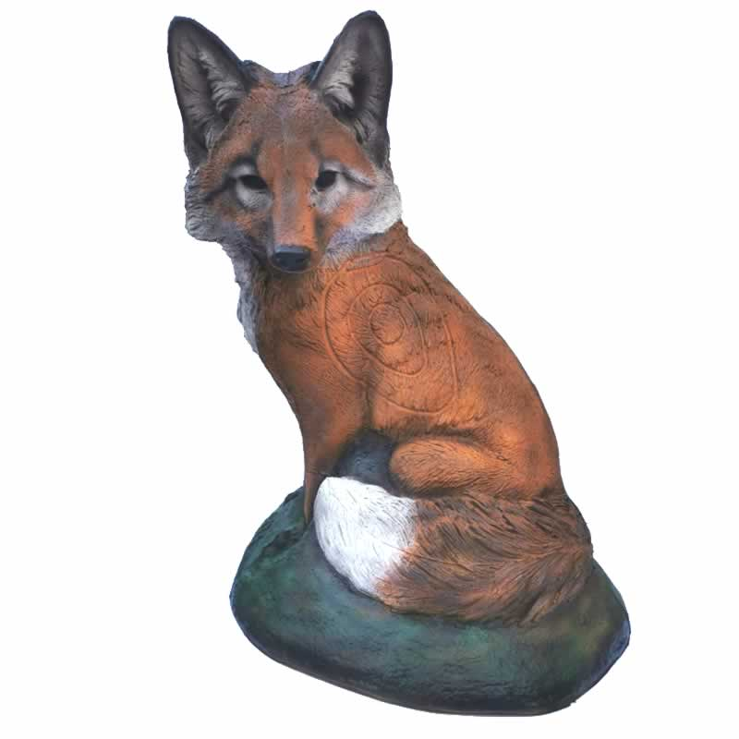
 | Groupe 1 | Groupe 2 | Groupe 3 | Groupe 4
Zone vitale | > 250 mm | 200-250 mm | 150-200 mm | < 150 mm

Gestion des compétitions
-Un responsable de compétition
-Au moins un arbitre sur le parcours

Tâches des arbitres
-Ils vérifient l'équipement de tous les participants avant le tournoi et à tout moment pendant la --------compétition
-Ils contrôlent les distances et la bonne disposition des différents parcours
Ils contrôlent la conduite du tir et du score

En collaboration avec le Responsable de la compétition, ils traitent les éventuelles divergences.

Jury d'appel

Le Jury d'Appel est composé du Directeur de la Compétition et de deux membres !

Les décisions du jury d'appel sont définitives.

4.Parcours :

Un parcour de 20 cibles sera tirer le matin et sera revisiter l’après midi avec des nouvelles distances inconnues et avec le changement de nouvelles cibles 3D.

. Les parcours sont à planifier avec 20 cibles 3D chacun, avec au moins une cible mise en place par groupe

Seules des distances inconnues doivent être jalonnées.

Toutes les cibles 3D doivent être placées de manière à exclure tout danger.

Les chemins de tirs doivent être dégagés afin que les flèches n'entrent pas en contact avec du feuillage ou dezs branches.

Les personnes de toutes tailles doivent avoir une vue dégagée sur l'ensemble du blason ou de la zone de tir de la cible.

Les cibles 3D doivent recevoir des numéros de 1 à 20. Les chiffres doivent être clairement visibles et identifier clairement le numéro de la cible. Ils doivent être installés 5 à 10m devant le premier poste de tir pour cette cible.

Ces numéros de cibles servent également de zone d'attente pour les groupes qui attendent leur tour pour tirer.

Une série de 2 flèches est tirée (si la première ne touche pas, la 2ème flèche est tirée).

5.Piquets de tir / Règles de tir
- Blanc - Jeunes, tireurs handicapés
- Bleu - Jeunes 14-16ans, dames et messieurs

Il n'y a qu'un seul piquet de tir par cible et par catégorie. Il ne peut y avoir qu'un seul tireur au pas de tir.
Le piquet de tir doit être touché avec une partie du corps lorsque le coup est tiré.

Le tireur ne doit pas se trouver devant le piquet de tir lors du tir.

6.Distances :
 | Gruppe 1  Größe Vital ab  250 mm | Gruppe 2  Größe Vital 200-250 mm | Gruppe 3  Größe Vital 150-200 mm | Gruppe 4  Größe Vital bis 150 mm
Piquets Blancs | 10 – 20 m | 7 – 15 m | 5 – 12 m | 3 – 9 m
Piquets Bleus | 15 – 28 m | 10 – 20 m | 7 – 14 m | 3 – 9 m

- Pour chaque cible, le participant dispose de 2 minutes pour tirer ses coups.

- Le temps commence à décompter dès que atteint la cible (à partir de la 1ère flèche).

- Aucun tireur ne peut avancer jusqu'à la cible suivante tant que les tireurs du groupe n'ont pas fini de tirer.
- Pour chaque cible, le participant dispose de 2 minutes pour tirer ses coups.
- Le temps commence à décompter dès que atteint la cible (à partir de la 1ère flèche).
- Aucun tireur ne peut avancer jusqu'à la cible suivante tant que les tireurs du groupe n'ont pas fini de tirer.
Le tir est basé sur le princpe de la rotation (Cible 3D 1- tireurs A B C D, cible 3D 2- tireurs B C D A, etc...)
7. Flèche perdue

Si une flèche glisse hors de la sarbacane (ou tombe de l'archer), elle ne peut être réutilisée que si la flèche peut être atteinte avec les mains tout en touchant le piquet de tir.

Si le tireur n'atteint pas la flèche, cette flèche est considérée comme tirée.

8. Formation du groupe
- Minimum 3 et maximum 6 personnes par groupe

- Les marqueurs sont choisis par le groupe. Si le groupe ne parvient pas à se mettre d'accord, l'organisateur sélectionnera les personnes qui écriront les scores.

- Le premier tireur repertorié dans le groupe est le chef de ce groupe.

9.Marquage des scores
- La double écriture est obligatoire.

- Le nombre de points marqués est inscrit par deux marqueurs sur deux feuilles bien distinctes. Les marqueurs créent en permanence des scores totaux et les comparent sur chaque cible.
- Dans le cas où il y a des scores différents sur les deux fiches de tir d'un tireur, c'est la valeur la plus basse qui compte dans l'évaluation du score.

- Les feuilles de score doivent être signées par les marqueurs et les tireurs avant d'être soumises au greffe.
Notation
Si une flèche ricoche sur la cible (la flèche est devant la cible), le tir est répété avec une flèche de réserve.
10.Parcours à 2 flèches
 | Spot | Herz | 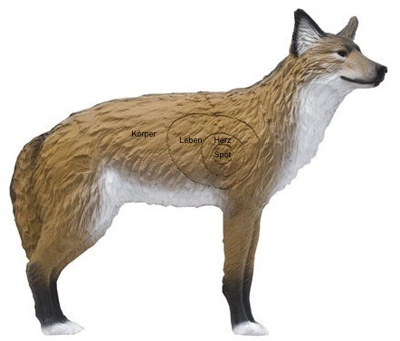  Leben | Körper
1 ère | 11 Points | 10 Points | 8 Points | 5 Points
2 ème | 4 Points | 3 Points | 2 Points | 1 Point

- Si une flèche touche la ligne de séparation de deux zones de pointage, la zone supérieure sera marquée.
- En cas de désaccord, l'opinion majoritaire du groupe compte (décision du groupe).

- Le décompte a lieu après chaque tour sans toucher les flèches ni la cible 3D.

- Les marqueurs enregistrent la valeur de chaque flèche sur la zone de la cible.

- Si une flèche frappe une autre flèche dans la cible et reste dans celle-ci (Robin), elle est marquée en fonction de la flèche touchée. A moins que la pointe ne touche le disque 3D, auquel cas la valeur de la pointe comptera.

Le tireur ne peut retirer les flèches de la cible que lorsque les points obtenus ont été enregistrés sur la feuille de marque et qu'il n'y a pas de contestations.

. 11.Egalité de points

Si à la fin de la compétition il y a des scores identiques entre plusieurs tireurs, la meilleur place sera déterminée comme suit :

Plus grand nombre de coups : Spot – Herz – Leben

Si la méthode de comptage ci-dessus ne suffit pas, il y a un départage avec trois cibles de distances inconnues. 1 flèche est tirée par cible et la somme des flèches sur les cibles permettent de départager l'égalité. En cas d'égalité, la démarche est répétée jusqu'à ce qu'il y ai un gagnant.

En signant la feuille de marque, chaque tireur confirme le résultat qu'il a obtenu.
12.Objections
Les appels contre les décisions des arbitres doivent être faits dans les 15 minutes suivant la fin de chaque manche.

Après la publication des résultats intermédiaires et du résultat final, une période d'objection de 15 minutes commence. Passé ce délai d'opposition, le résultat est définitif.

13.Sécurité

- Chaque participant accepte les règles et spécifications de l'organisateur dés le début de la compétition.

- Chaque participant est responsable des coups tirés par lui même.

- Lors de la recherche de flèches, la cible doit être marquée/bloquée avec les sarbacanes de manière à ce que les tireurs suivants ne puissent pas tirer sur la cible.

- . Marcher sur le parcours “à contre-courant“ de la direction indiquée est interdit.

- . L'alcool est interdit pour tous les tireurs à la sarbacane immédiatement avant et pendant la compétition.

- Il est formellement interdit de fumer sur le parcours de compétition (hors buvette et restauration selon l'organisation de chaque compétition et lois en vigueur du pays)

- L'entraînement et les tirs d'essais pendant le tournoi ne sont pas autorisés.

- L'utilisation du parcours est à vos risques et périls.

Responsabilité

L'organisateur décline toute responsabilité !

Inscriptions :

Mr CHARPENTIER QUENTIN
06.47.30.00.79/kuentiiiin52@outlook.fr
Date Limite 14 mai 2023

